INTRODUCTION (avant d'entrer)
[🎧]
Vous voici devant l'entrée de la citerne Basilique, à quelques dizaines de mètres seulement de Sainte-Sophie. Rien, en surface, ne laisse deviner ce qui se trouve en dessous : un simple petit pavillon de pierre, presque discret, au milieu des rues du centre historique. C'est pourtant l'un des plus grands ouvrages souterrains jamais construits par les Romains d'Orient.
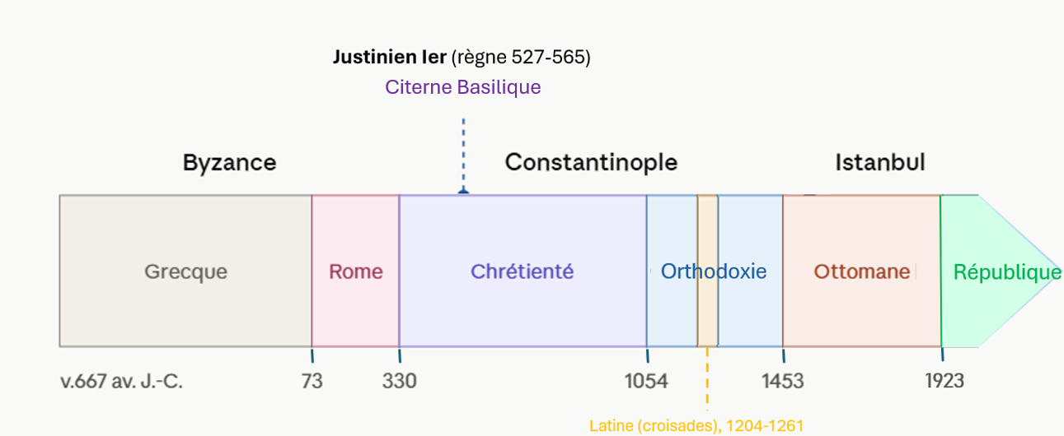
Retenez un nom avant de descendre : Justinien Ier, le même empereur qui a fait construire Sainte-Sophie. La citerne date très exactement de la même période, 532, l'année même où débute le chantier de la grande basilique. Les deux monuments sont donc jumeaux : l'un s'élève vers le ciel, l'autre s'enfonce sous la ville — mais tous deux répondent au même besoin, celui d'une capitale impériale qui affirme sa puissance.
Le nom turc de cet endroit, Yerebatan Sarayı, signifie littéralement « le palais enfoui ». Un nom donné bien plus tard, par des habitants qui ignoraient tout de son origine byzantine — et l'histoire de cette méprise, vous la découvrirez un peu plus loin.
[🎧]

UNE COMMANDE DE JUSTINIEN, UNE VILLE ASSOIFFÉE
[🎧]
Avant d'imaginer l'ampleur du chantier, il faut comprendre pourquoi Constantinople avait besoin d'un tel ouvrage. La ville, construite sur une péninsule, ne disposait d'aucune source d'eau douce suffisante sur place. Toute son eau devait venir de loin, acheminée par un réseau d'aqueducts s'étendant sur plus de 200 kilomètres à travers la Thrace — l'un des systèmes hydrauliques les plus longs du monde antique.
Cette eau, une fois arrivée dans la ville, devait être stockée en très grande quantité, pour tenir en cas de siège ou de sécheresse. Justinien fit donc construire, sur le site d'une ancienne basilique civile en ruine — d'où le nom de « citerne Basilique » —, un immense réservoir souterrain capable de contenir environ 100 000 tonnes d'eau, sur une surface de près de 10 000 mètres carrés.
Cette eau alimentait notamment le Grand Palais impérial, situé juste au-dessus, et continuera plus tard, sous les Ottomans, à approvisionner les jardins du palais de Topkapi.
Voilà un schéma illustrant la distribution d’eau dans les villes romaines, à partir de l’aqueduc qui acheminait l’eau depuis les sources jusqu’à la réserve d’eau (qui est la citerne) puis ensuite jusqu’à la ville et à ses principaux édifices, situés en contrebas pour toujours maintenir une pente naturelle permettant à l’eau de s’écouler.
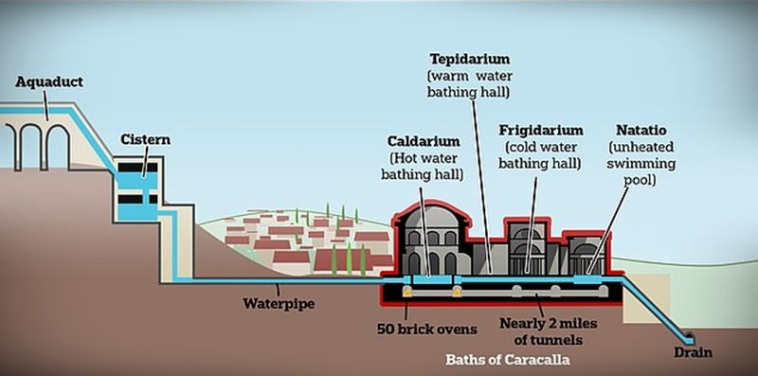

[🎧]

DESCENDRE SOUS TERRE
[🎧]
Engagez-vous maintenant dans l'escalier qui descend. Contrairement à Sainte-Sophie, où l'on entre en levant les yeux, ici, c'est l'inverse : on descend, marche après marche, dans l'obscurité et la fraîcheur, jusqu'à sentir l'air devenir humide.
Au bas des marches, arrêtez-vous un instant avant d'avancer sur la passerelle. Laissez vos yeux s'habituer à la pénombre, éclairée aujourd'hui par une lumière rougeâtre tamisée, et à cette musique qui accompagne la visite depuis les années 1980. Écoutez aussi : l'eau, quelque part, goutte encore.
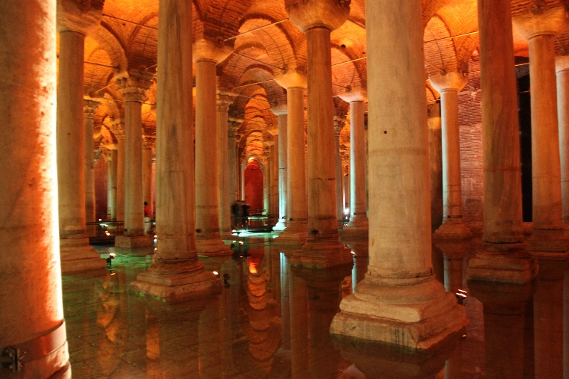
[🎧]

LA FORÊT DE COLONNES
[🎧]
Avancez sur la passerelle et regardez autour de vous : vous êtes entouré de 336 colonnes, hautes d'environ neuf mètres chacune, alignées en douze rangées de vingt-huit, espacées de moins de cinq mètres. D'où l'autre surnom de l'endroit, tout aussi parlant que « palais enfoui » : la forêt de colonnes.
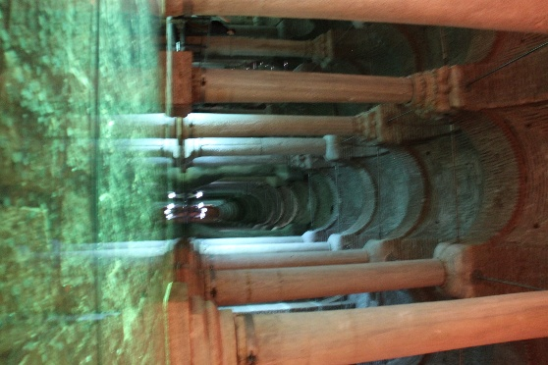
Regardez bien : aucune colonne ne ressemble tout à fait à sa voisine. Comme pour la cour de la Süleymaniye, la plupart proviennent de monuments plus anciens, parfois antérieurs de plusieurs siècles à la construction de la citerne — temples païens démantelés, bâtiments civils abandonnés. Elles ont été récupérées de ces sites pour permettre de rénover ou agrandir la citerne au fil des années.
On y reconnaît des chapiteaux corinthiens, doriques, certains sculptés, d'autres parfaitement lisses.
Parmi les colonnes récupérées depuis d’autres lieux, on trouve des formes corinthiennes qui sont les plus anciennes, datant du VIIe s avant JC. Ensuite, on a des formes asiatiques ioniques, puis on trouve quelques colonnes de forme grecque doriques : ce sont les plus récentes, datant du Ve s avant JC et très utilisés par les Romains.
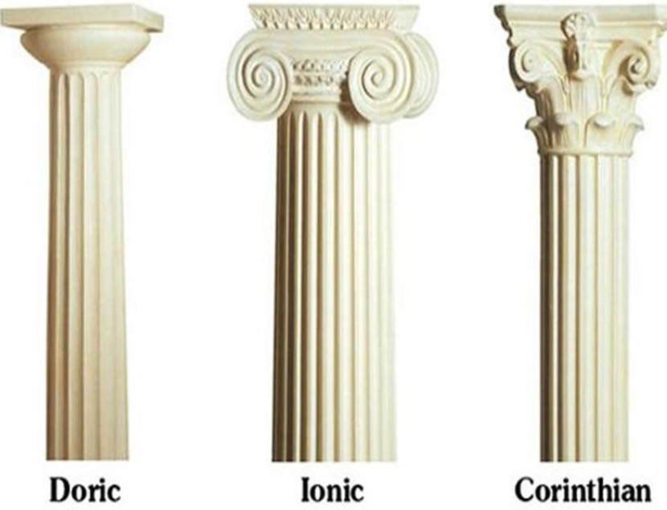

[🎧]

LES DEUX TÊTES DE MÉDUSE
[🎧]
Dirigez-vous maintenant vers l'angle nord-ouest du bassin. Vous y trouverez deux blocs de pierre plus étranges que les autres : deux têtes de Méduse, sculptées dans la pierre, utilisées comme simples socles de colonnes.
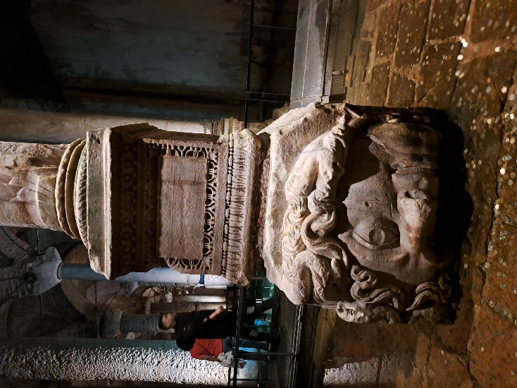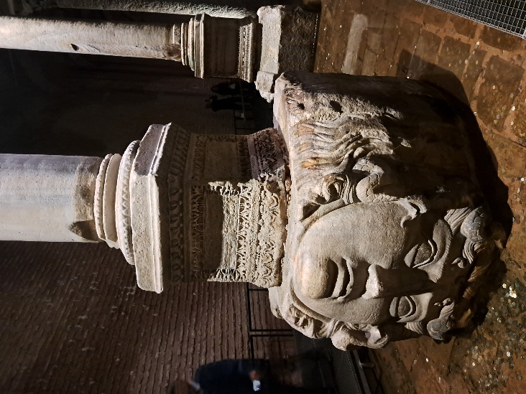
La première est posée de côté ; la seconde, complètement à l'envers : c’est celle qui est représentée sur la tasse à café rapportée par votre père !
Une légende veut qu'on les ait ainsi orientées pour annuler le pouvoir pétrifiant du regard de la Gorgone — quiconque croise les yeux de Méduse serait changé en pierre. L'explication la plus communément retenue par les historiens est pourtant bien plus terre-à-terre : ces têtes, comme les colonnes elles-mêmes, sont de simples matériaux de réemploi, prélevés sur un monument plus ancien, et positionnées surtout pour obtenir la bonne hauteur de socle — leur orientation improbable serait avant tout un hasard de chantier plutôt qu'un geste symbolique délibéré.
Vraie ou fausse, l'anecdote a suffi à faire de ces deux têtes l'image la plus reproduite de tout Istanbul.
[PHOTO À INSÉRER — tête de Méduse renversée servant de socle de colonne]
[🎧]

LA COLONNE AUX LARMES
[🎧]
Cherchez, un peu plus loin, une colonne que l'on distingue immédiatement des autres : sa surface entière est couverte de motifs sculptés en relief — des yeux, des gouttes tombant en cascade. On l'appelle la colonne aux larmes, ou colonne de l'œil de poule.
Selon la tradition locale, elle rendrait hommage aux centaines d'esclaves qui périrent pendant la construction de la citerne — chaque goutte sculptée représentant une larme versée pour eux. Aujourd'hui encore, les visiteurs viennent y glisser un doigt dans un petit creux à sa base et le faire tourner en silence, en formulant un vœu.
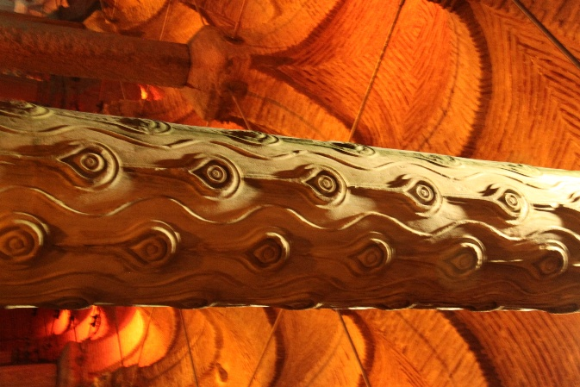 [🎧]

UNE SECONDE VIE : DU PALAIS ENFOUI AU CINÉMA
[🎧]
Pendant près d'un millénaire, la citerne tombe dans un oubli presque total. Les Ottomans, qui ne construisaient pas leurs maisons avec des caves, ignoraient jusqu'à son existence — jusqu'à ce qu'un érudit français en visite, au XVIᵉ siècle, remarque que les habitants du quartier puisaient de l'eau par des trous percés dans leur sol, et parfois même y pêchaient du poisson, sans savoir ce qui se trouvait dessous.
Il fallut ensuite attendre plusieurs campagnes de restauration au XXᵉ siècle, avec le retrait de tonnes de boue accumulée, pour que la citerne rouvre enfin ses portes au public en 1987.
Depuis, l'endroit est devenu un décor de choix pour le cinéma et la littérature : on l'aperçoit dans Bons baisers de Russie avec James Bond dès 1963, et elle joue un rôle central dans Inferno de Dan Brown. De réservoir stratégique de l'Empire byzantin, la citerne est ainsi devenue l'un des lieux les plus photographiés d'Istanbul.
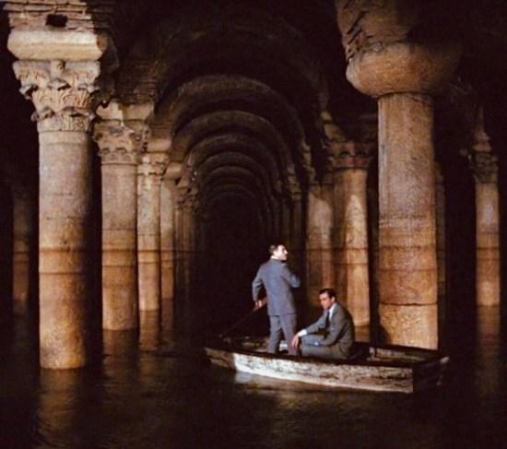
[🎧]

CONCLUSION
[🎧]
Avant de remonter vers la lumière du jour, retournez-vous une dernière fois vers cette forêt de colonnes silencieuse. Vous venez de voir l'envers du décor de Sainte-Sophie : là où la grande basilique s'élève pour affirmer la gloire de Justinien face au ciel, la citerne, elle, travaille dans l'ombre, invisible, à faire simplement vivre la ville au quotidien.
Deux monuments, un même empereur, la même année de lancement — et deux façons radicalement opposées de marquer l'histoire : l'une par la lumière, l'autre par l'eau et le silence.
Alors, la visite vous a plu ?
[🎧]

